9PPE308-01
Peugeot 308 20132018
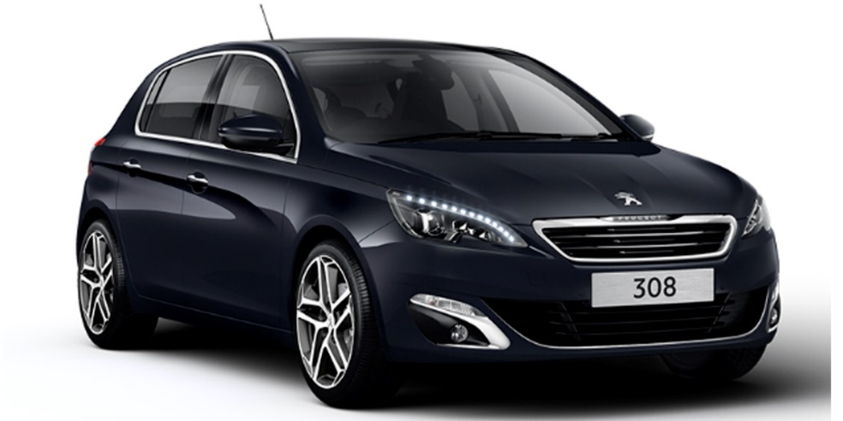
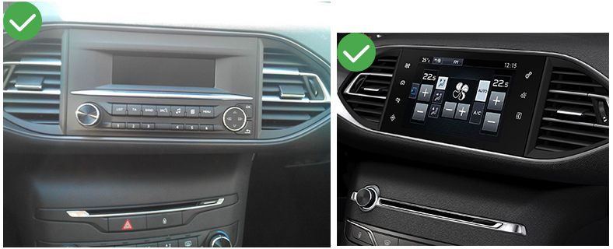
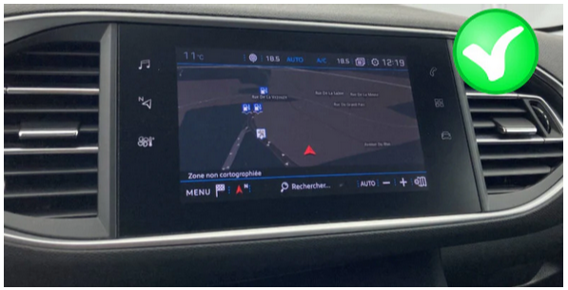
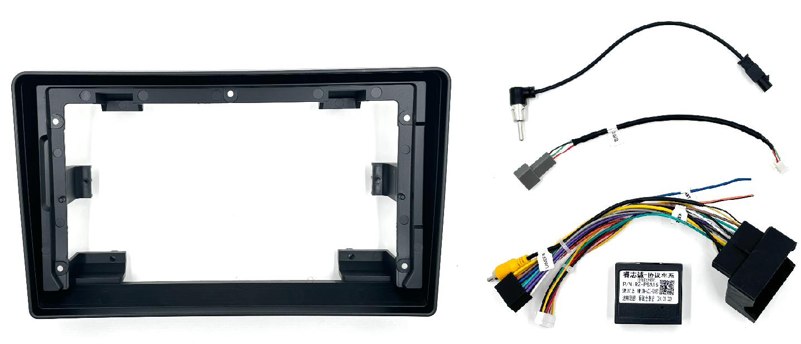
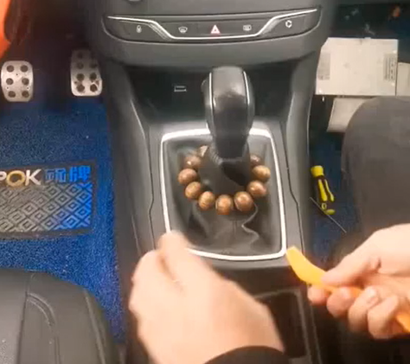
Déclipser le cache autour du levier de vitesse.
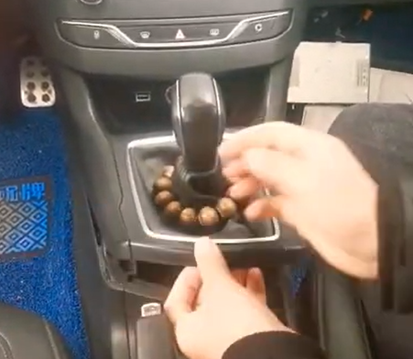
Enlever le cache autour du levier de vitesse.
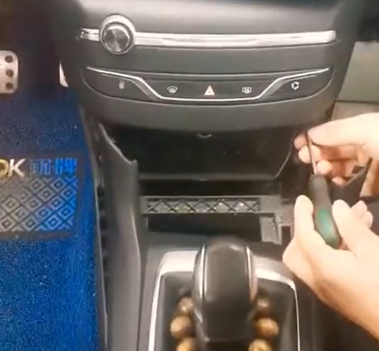
Enlever les 2 vis sous la console.
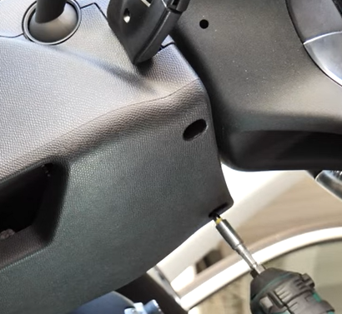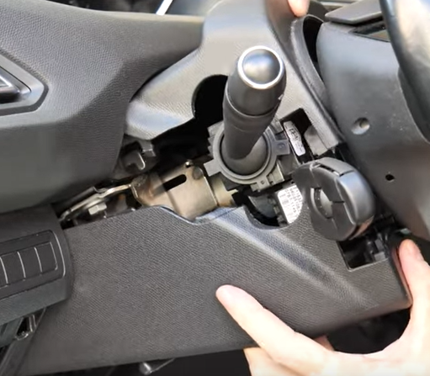
Enlever le cache sous la colonne de direction.
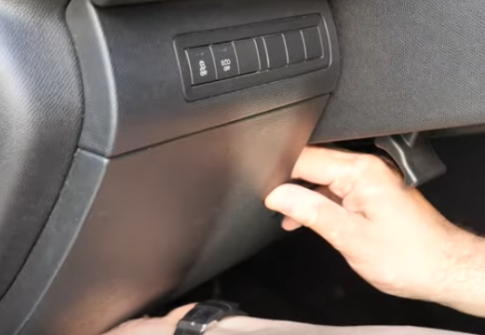
Enlever le cache sous le volant
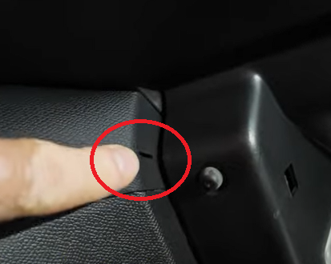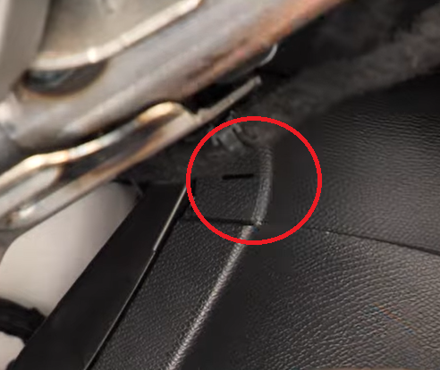
Regarder les 2 fentes à droite et à gauche
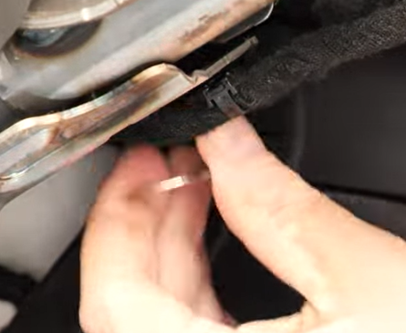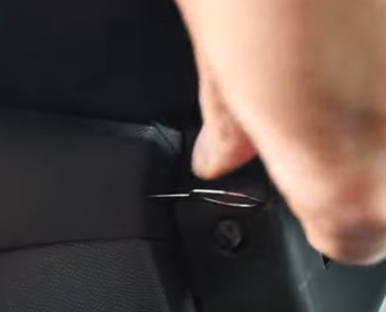
Y insérer dans les fentes 2 clés pour déclipser le haut de la console.
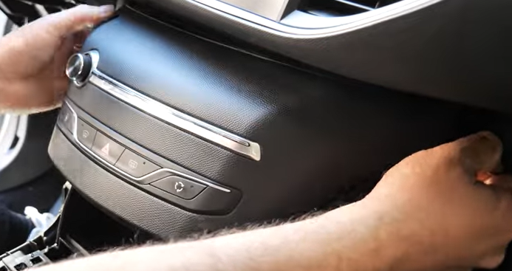
Tirer sur la console pour la sortir.
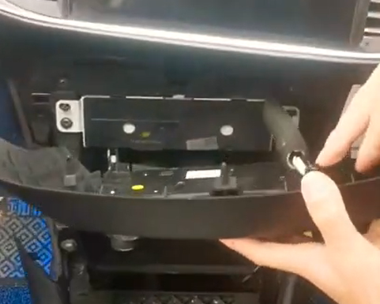
Enlever le connecteur et retirer la console.
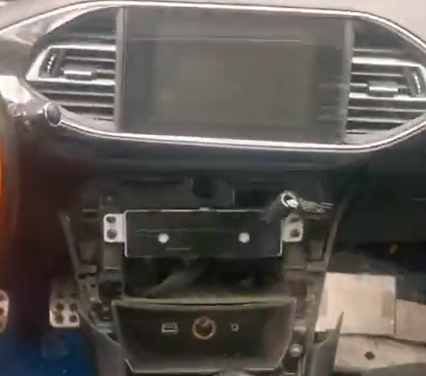
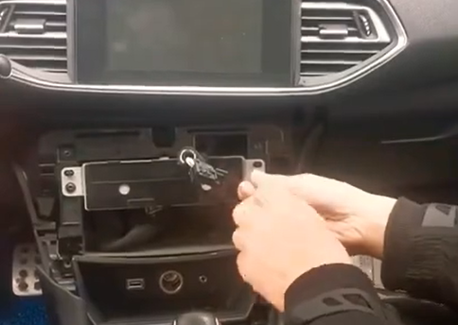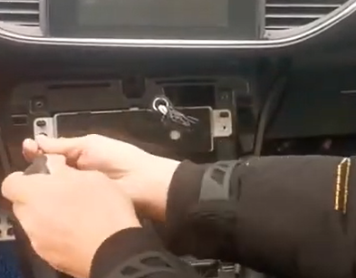
Retirer les 2 vis de l’autoradio.
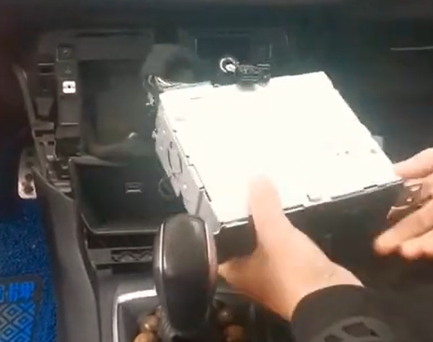
Retirer l’autoradio.
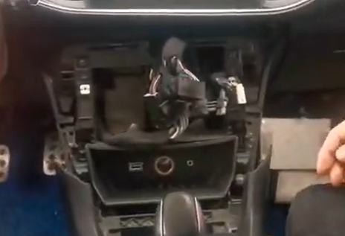

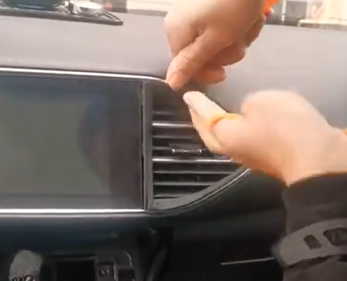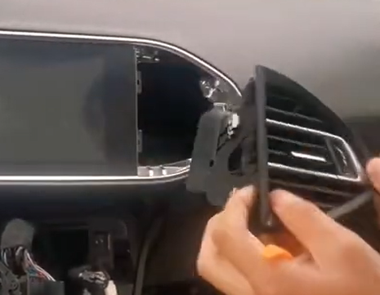
Retirer l’aérateur droit
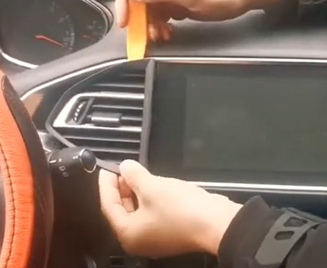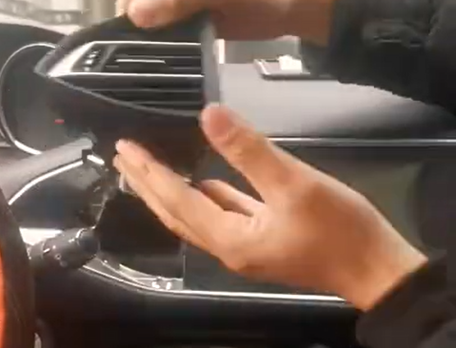
Retirer l’aérateur gauche
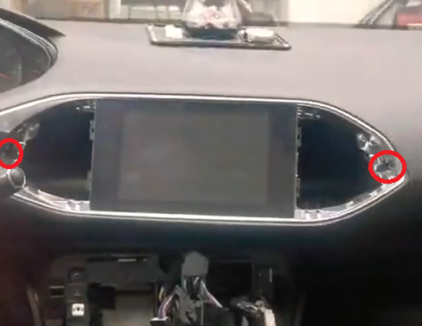
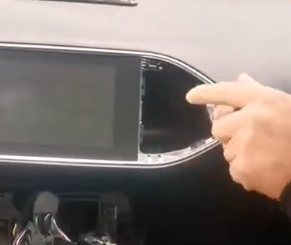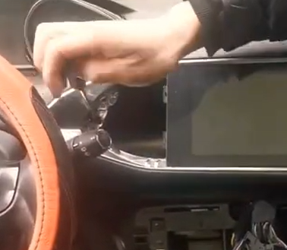
Dévisser les 2 vis du support de l’écran
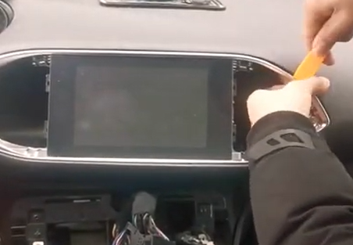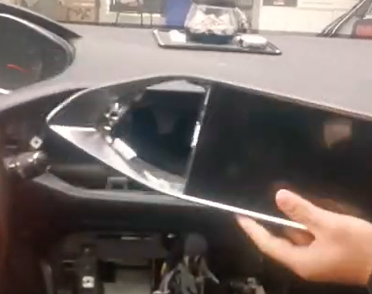
Déclipser le support de l’écran.
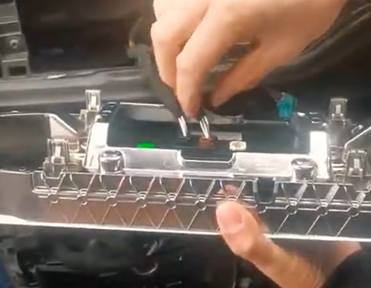
Déconnecter l’écran et l’enlever.

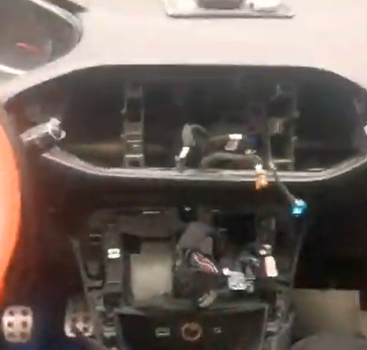
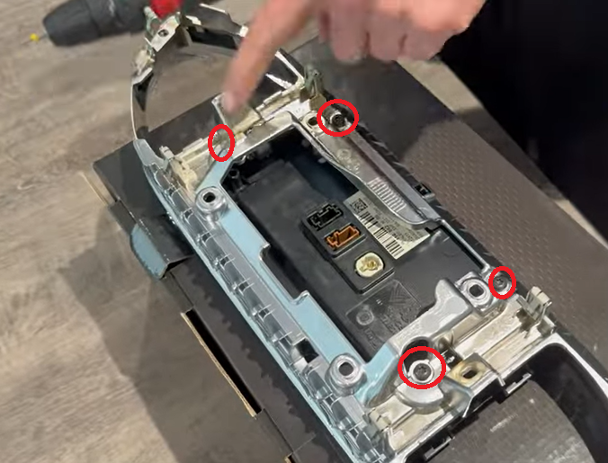
Enlever les 4 vis de l’écran d’origine et le retirer.
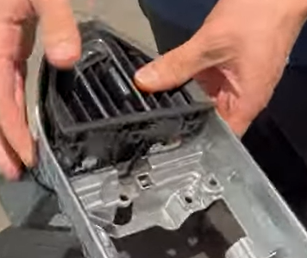
Installer les aérateurs sur le support de l’écran.
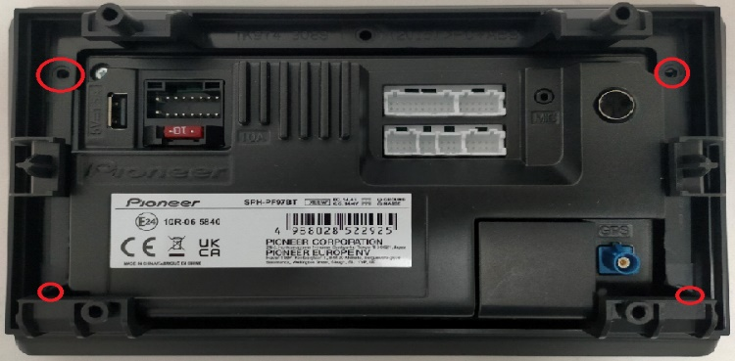
Fixer l’autoradio à la façade avec les 4 vis fournis avec l’autoradio.

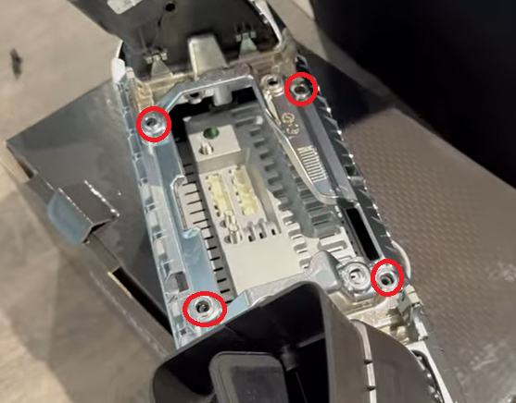
Revisser la façade et l’autoradio sur le support de l’écran avec les 4 vis.

Installer l’antenne GPS, le micro et connecter, l’adaptateur d’antenne l’adaptateur USB…
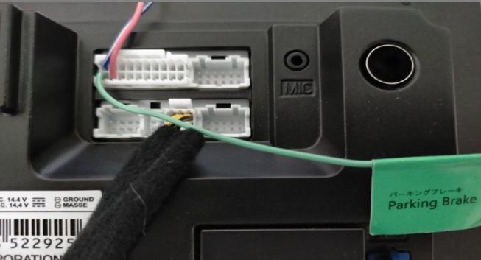
Important bien connecter le fil Vert (Parking Brake) au frein à main ou à la masse.
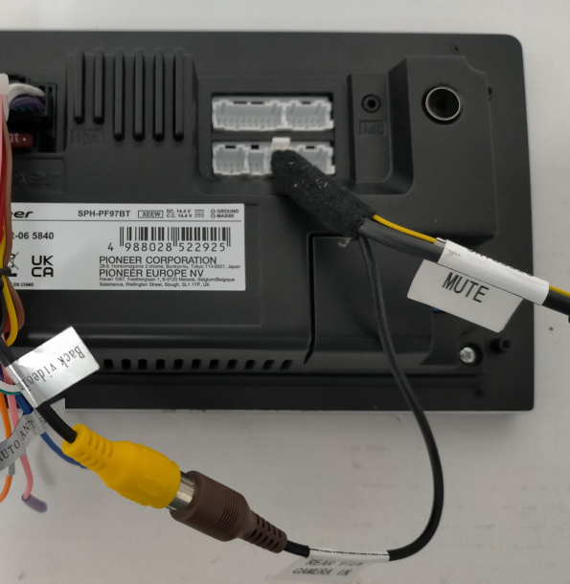
Si vous avez une caméra d’origine bien connecter le RCA Jaune à l’entrée caméra de l’autoradio RCA Marron.
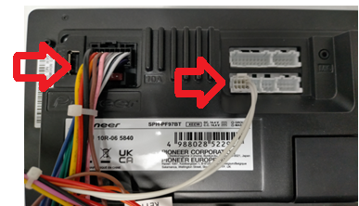
Connecter le faisceau de l’autoradio ainsi que les fils de Can bus à l’autoradio et brancher l’interface Can Bus.

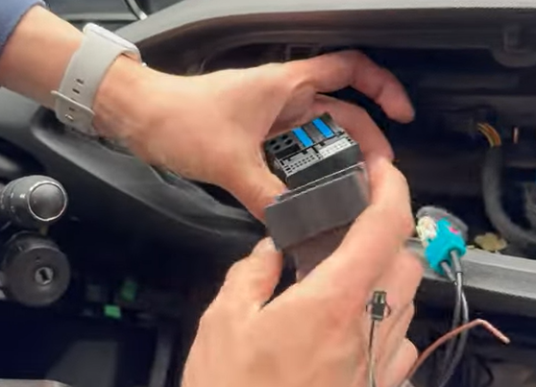
Connecter en dernier le connecteur de l’autoradio au véhicule.
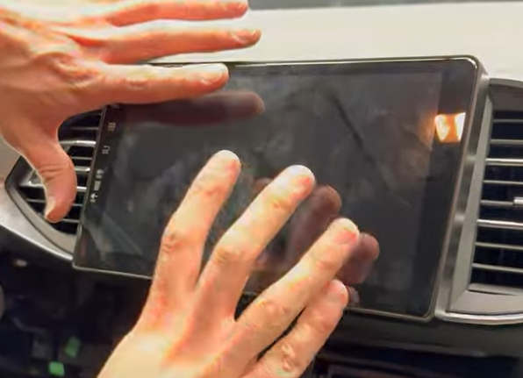
Remettre en place l’autoradio.

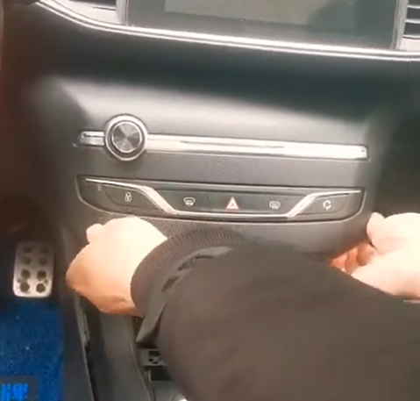
Et remonter la console radio visser la, et remonter la cache levier de vitesse.

Programmation commande au volant :
Avec adaptateur Raise Peugeot and Citroen 308 2012-2018, Remove Original LCD
